**ELM7222-9016（带安全功能）驱动模块使用手册**

|  |  |
| --- | --- |
|  | 作者：彭梓愉  职务：华东区 技术工程师  公司：BECKHOFF中国  邮箱：zy.peng@beckhoff.com.cn  日期：2024-11-07 |
| **摘 要：**  ELM7222-9016是双通道伺服驱动模块，48 V DC，8 A，OCT，STO，带TwinSAFE安全功能。本文旨在为用户提供简明的模块操作方法。 | |
| **附 件：**   |  |  |  | | --- | --- | --- | | 序 号 | 文件名 | 备注 | |  |  |  | |  |  |  | |  |  |  | |  |  |  | | |
| **历史版本：**  无。 | |
| **免责声明：**  我们已对本文档描述的内容做测试。但是差错在所难免，无法保证绝对正确并完全满足您的使用需求。本文档的内容可能随时更新，如有改动，恕不事先通知，也欢迎您提出改进建议。 | |
| **参考信息：** | |

目 录

1. 软硬件版本 4

1.1. 倍福Beckhoff 4

1.1.1. 控制器硬件 4

1.1.2. 控制软件 4

1.2. 威纶通 eView 4

1.2.1. 触摸屏硬件 4

1.2.2. 触摸屏开发软件 4

2. 准备工作 4

2.1. 网络接线 4

2.2. 设置触摸屏和PLC的IP地址 5

2.2.1. 触摸屏的IP设置 5

2.2.2. 倍福控制器的IP设置 5

2.3. 配置AMS路由信息 5

2.3.1. TC2或者TC3运行于Win CE 5

3. 操作步骤 5

3.1. 选择HMI型号 5

3.2. 设置倍福PLC 5

3.3. 导入TC3的PLC变量 5

3.4. 在界面上使用PLC变量 5

3.5. 运行效果 5

4. 常见问题 5

4.1. 在PLC中添加屏的AMS路由信息 5

文档正文要求

**（文档编写完毕后，删除本页）**

|  |
| --- |
| 内容组成：   * 目录：模板中目录为“域”，如果内容超过10页，右键单击刷新域即可，否则可以删除 * 测试条件：  1. 标注硬件完整型号及IMG，如CX5020-0125（IMG版本：CX1800-0411-0007 v3.92）； 2. 软件版本，如：TwinCAT 3.1 Build 4024.7  * 准备工作：只要做一次但必须保证正确无误的步骤，比如接线（有条件建议使用示意图）、IP设置、加路由等 * 操作步骤：正常的操作截图，需保证截图完整清晰、步骤连续不跳步；部分操作说明需参考资料部分，请附带资料链接。 * 常见问题：在不同的测试和应用条件下，由不同的工程师积累的故障处理经验；也可对客户提出的一些特征性问题进行总结进行记录，有步骤部分请分步说明、必要时需配图。   截图：   * 必须截出查找路径及关键部分。避免软件整个界面截图，影响阅读，使用红框突出重点，图片可适当添加文字说明。 * 尽量使全文截图显示为同样的比例   正文字体和编号：   * 直接在模板上编辑文字，即可延用字体和编号设置 * 如果是复制粘贴来的文字，可使用格式刷，使之与全文风格一致 |

# 软硬件版本

## 倍福Beckhoff

### 硬件

嵌入式控制器：CX9020

驱动模块：ELM7222-9016

伺服电机：AM8141-0NG0-0000

点击线缆：ZK4704-0404-2090

### 控制软件

TwinCAT 3.1 Build 4024.59版本

# 准备工作

## ELM7222-9016接线

ELM7222-9016模块支持双通道伺服驱动输出（X2、X3），X4为24/48V DC输入。

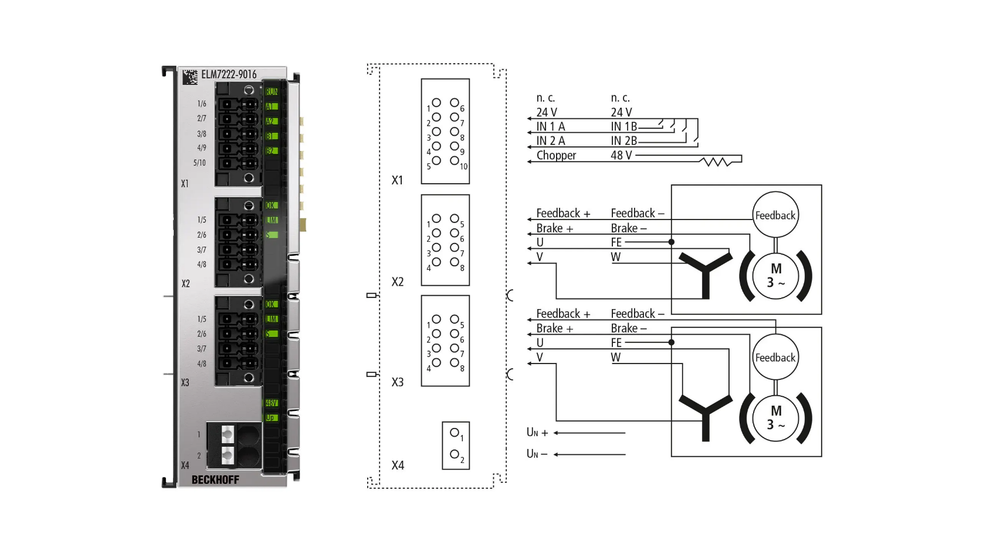

以X1端子为例：1、5对应线缆OCT+/OCT-,2、6对应线缆Brake+/Brake-（本文用到的电机不带抱闸，可不接），3、4、8对应线缆U/V/W,7对应接地FE。

X4的1、2对应24V/48V的+/-.

## 电机接线

将倍福定制化OCT线缆ZK4704-0404-2090接到电机上，如图所示：

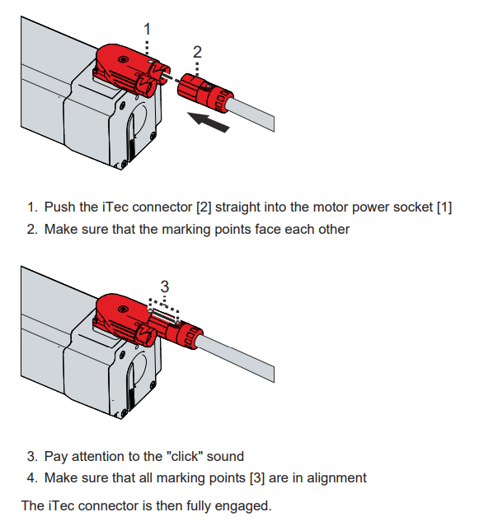

# 操作步骤

## 扫描IO

将笔记本的target设置为控制器cx9020，在config mode下扫描IO，并配置默认NC轴。

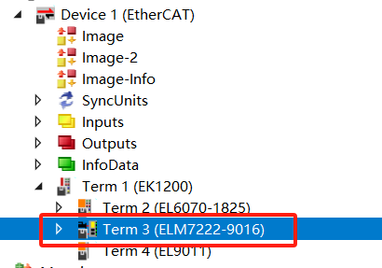

检查NC中的Drive Axis是否正常扫描到，以axis1为例：

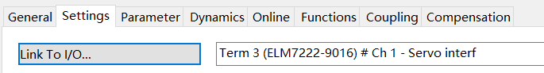

注意：axis1和axis2的NC-Drive绑定的通道均显示为Ch1，目前测试为显示问题，实际axis2对应Ch2，正常使用。

## 配置安全程序

EL72xx-9016模块均带有STO功能，需要配置安全程序才能正确使能电机。

### 选择Safety Target

新建安全程序，选择Target System为ELM7222-9016.

显示为ELM891x，这是该安全板卡的型号。

### 添加Alias Devices

双击IO列表中的，选中Slots，观察该模块的Safety-Slot：

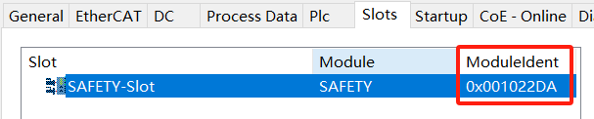

为0x001022DA。

回到Safety，Alias Devices-Add New Item，找到该ID对应的Alias Device，添加。



将其重命名为ELM7222.sds。



双击ELM7222.sds，将Linking Mode设置为local（如果local为灰色就多verify几次）

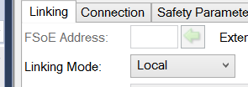

为了方便链接task image进行安全通道赋值，如图操作，添加Internal Process Image。

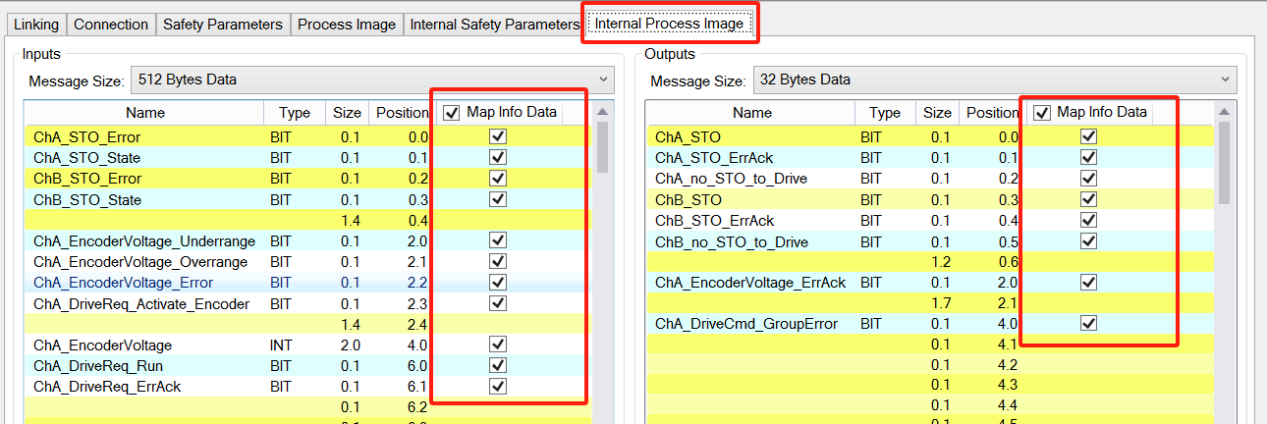

## 安全逻辑编写

添加两个safeLimit功能块，并设置如下引脚：

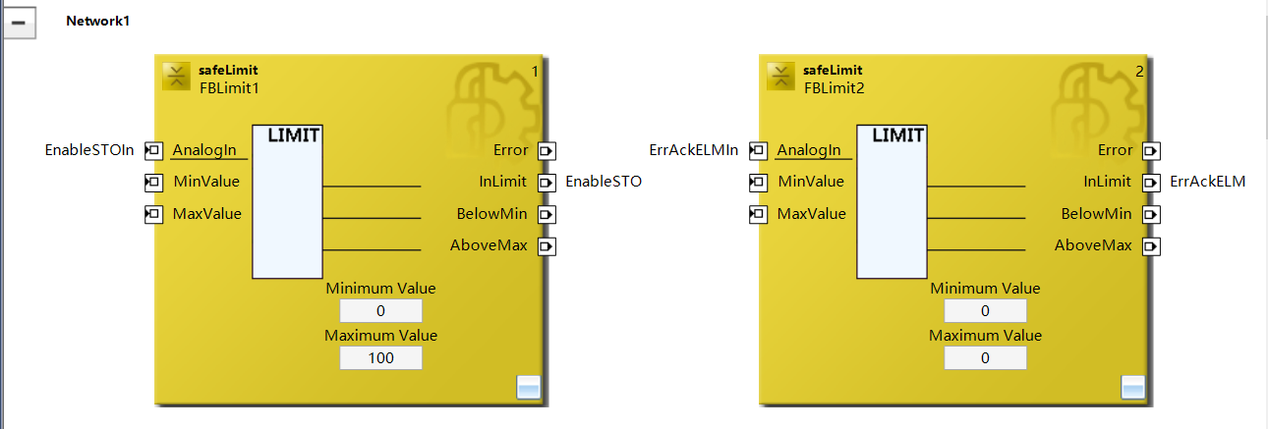

Variable Mapping如下设置：

（需要在Alias Device处手动添加EnableSTOIn和ErrAckELMIn）

## 下载安全程序



验证完下载，提示下载成功即可。

## 添加Task with image

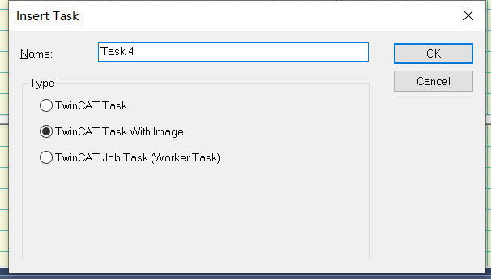

并添加如下Outputs变量：

SafeRun和SafeErrack为bool，STOEn和ELMErrack为UINT，并分别连接到安全模块的Standard Outputs上，方便起见可以在Alias Device中绑定。以STOEn为例：

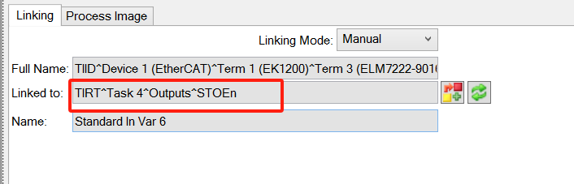

## 激活硬件配置

点击激活配置，进入run mode，再点击进入online safety监视界面，显示如下：

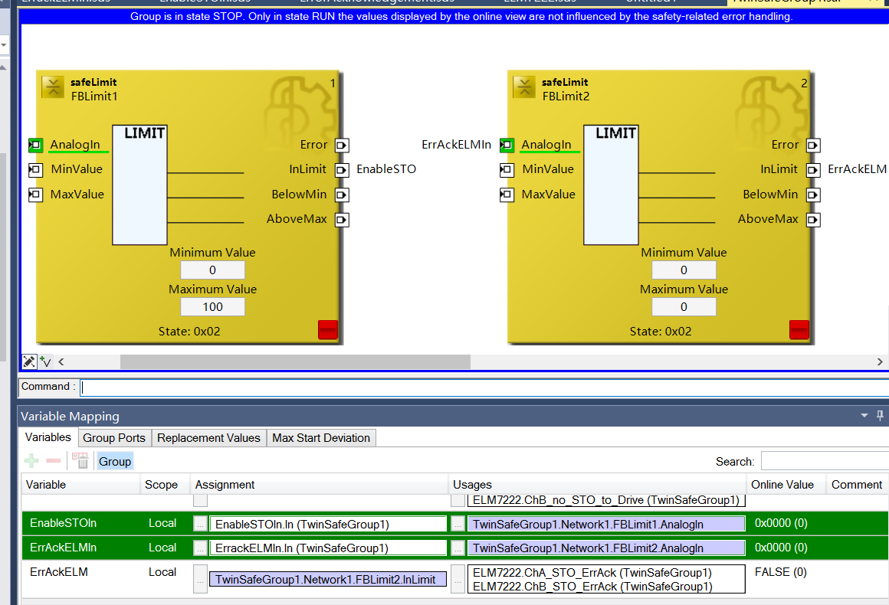

## 触发安全输出

在task中将SafeRun和SafeErrack置为1，safety进入run模式。

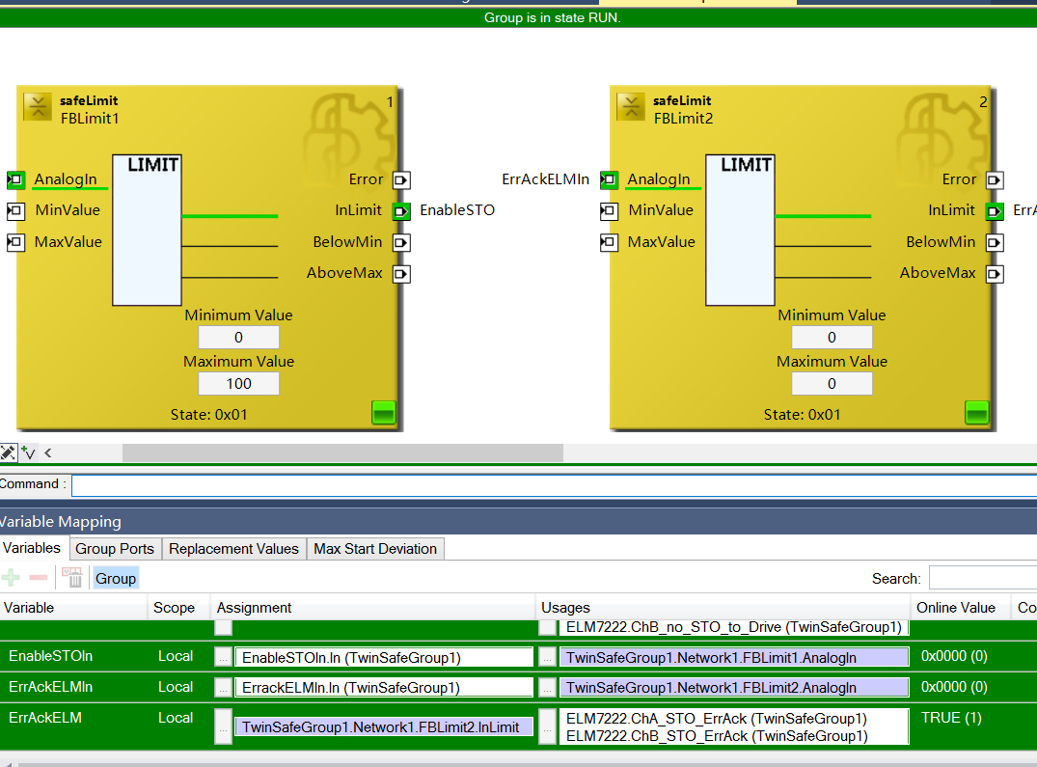

## 调试NC轴

进入Axis1的Online界面，使能电机，看到Ready信号即表示电机使能成功：

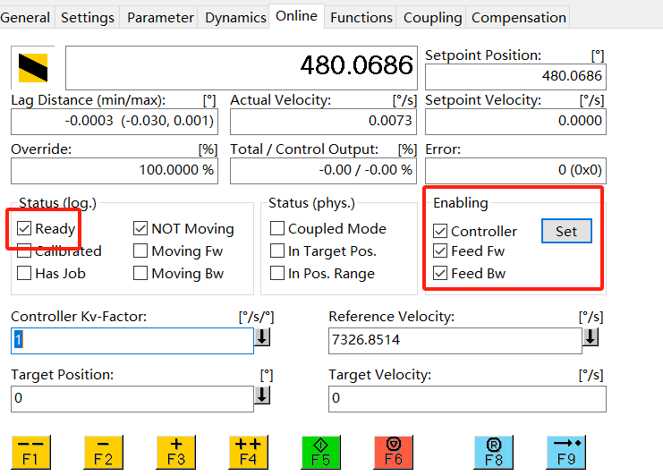

可点动测试，如需调试刚性请参考Drive Manager2的PID调试教程。

**上海（ 中国区总部）**

中国上海市静安区汶水路 299 弄 9号（市北智汇园）

电话: 021-66312666

**北京分公司**

北京市海淀区魏公村路6号院1号楼丽金智地中心西塔901室

电话: 010-82200036 邮箱: beijing@beckhoff.com.cn

**广州分公司**

广州市天河区珠江新城珠江东路32号利通广场1303室

电话: 020-38010300/1/2 邮箱: guangzhou@beckhoff.com.cn

**成都分公司**

成都市锦江区东御街18号 百扬大厦2305 室

电话: 028-86202581 邮箱: chengdu@beckhoff.com.cn

|  |  |
| --- | --- |
| 请用微信扫描二维码  通过公众号与技术支持交流 | 倍福官方网站：  https://www.beckhoff.com.cn  在线帮助系统：  https://infosys.beckhoff.com/index_en.htm |
| 倍福虚拟学院：  https://tr.beckhoff.com.cn/ |
| 招贤纳士：job@beckhoff.com.cn  技术支持：support@beckhoff.com.cn  产品维修：service@beckhoff.com.cn  方案咨询：sales@beckhoff.com.cn |
|  |